Table des matières
1. Le diagramme des cas d’utilisation: 2
2. Les scénario: 3
2.1. Lancer 3
3. Les classes candidates: 4
4. Diagramme de classes: 4
5. Diagramme de séquence (unique. Exceptionnel) : 5

- Le diagramme des cas d’utilisation:

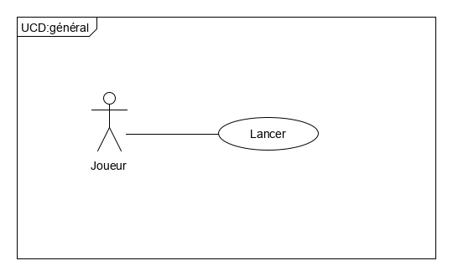

- Les scénario:
  - Lancer
Nom: Lancer
Résumé: dérouler tout le jeu. Ce scénario n’est pas un scénario final. Il ne sert qu’à vérifier la faisabilité du modèle. Il est très spécial, puisqu’il ne fait pas intervenir le joueur. Il est l’amorce du diagramme de séquence.

Acteurs: Joueur
Date de création: 4 Novembre 2019 (si gitlab pas utile) Dernière mise à jour: 16/01/2020 (si gitlab pas utile)
Version: 1.0 (si gitlab pas utile) Responsable: J.Vincensini (si gitlab pas utile)
Pré conditions: aucune
Cas nominal:
1° le Joueur décide de lancer le jeu en exécutant le programme.
2° l’agence créé sa voiture en tout début de programme. La voiture possède un nombre de cylindres ne pouvant dépasser 12.
3° l’agence fait entrer ensuite un client. Il n’a pas besoin d’informations pour le caractériser.
4° l’agence loue la voiture au client. La voiture est forcément disponible
5° l’agence demande au client de vérifier l’huile. L’huile est ok.
6° l’agence demande au client de demarrer la voiture.
7° l’agence demande au client de rendre la voiture.
Variantes: aucune (pour la version 1.0)
Post conditions: aucune
Exceptions: aucune

- Les classes candidates:
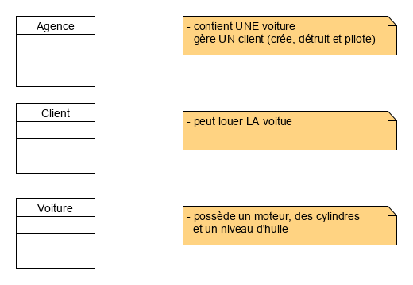

- Diagramme de classes:

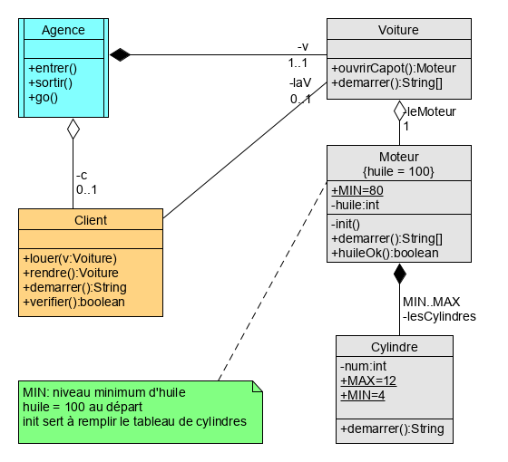

- Diagramme de séquence (unique. Exceptionnel) :
